西安电子科技大学

微机系统综合实验 课程实验报告

实验名称 实验八 点阵LED显示设计实验
网络与信息安全学院 2318039 班
成 绩

姓名 魏朝旭 学号 23009201082
同作者 无
实验日期 2025 年 5 月 23 日

指导教师评语：

指导教师：
年 月 日

- 实验要求
- 实现8×8 LED点阵实验，要求在8×8 的LED上循环显示1，2，3这三个数字。
- 实验系统中的16×16 LED点阵由四块8×8 LED点阵组成，控制点阵向上（或左右）游动显示“西安电子科技大学欢迎您！-姓名”。其中，实验系统中的16×16 LED点阵由四块8×8 LED点阵组成，如图所示，8×8点阵内部结构图如下。由图可知，当行为“0”，列为“1”，则对应行、列上的LED点亮。
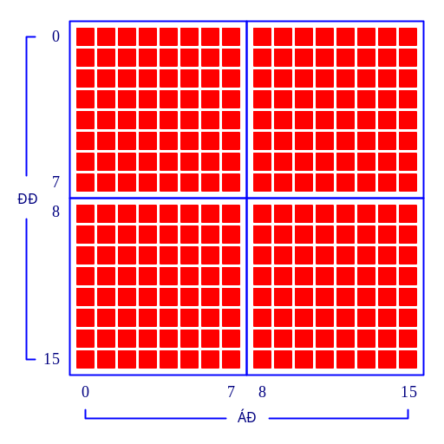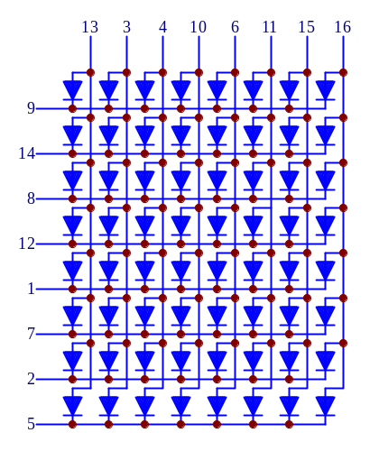
16×16点阵示意图 点阵内部结构图
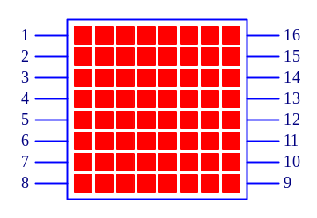
点阵外部引脚图 汉字显示示例
- 实验目的
1. 了解LED点阵的基本结构。
2. 学习LED点阵扫描显示程序的设计方法。
- 实验电路
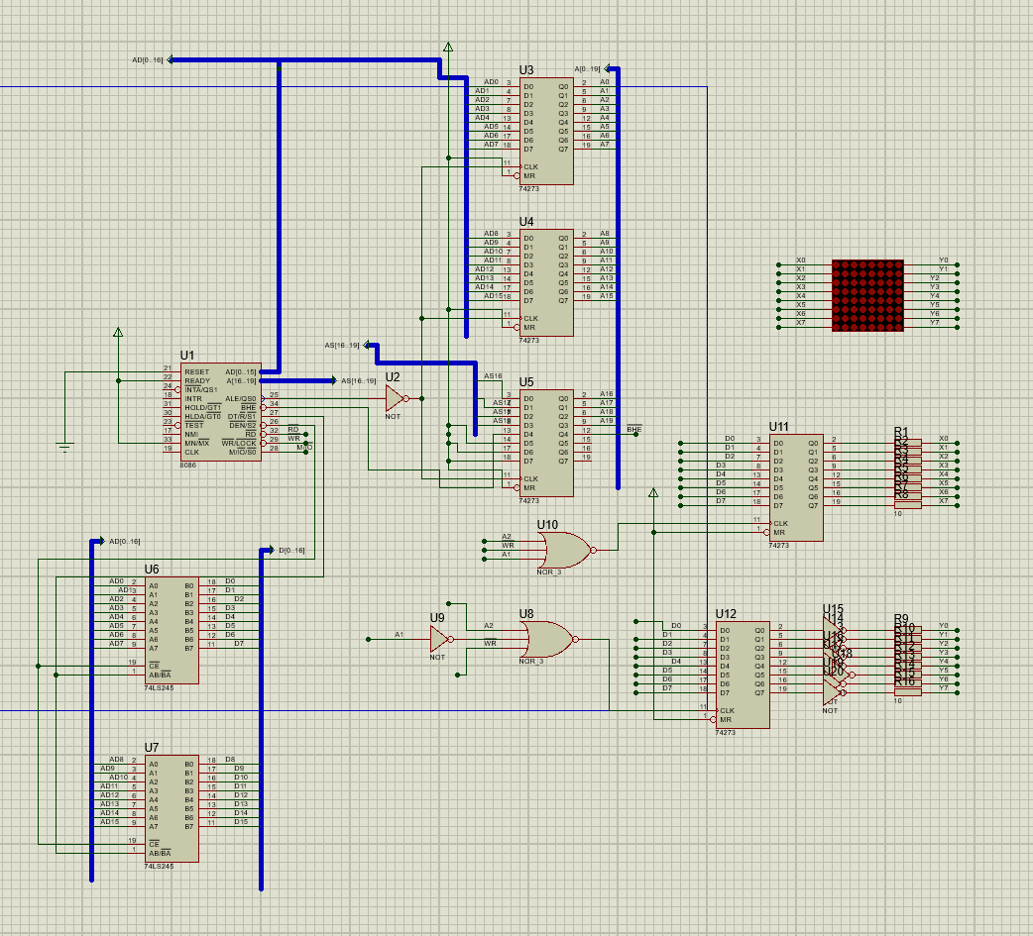
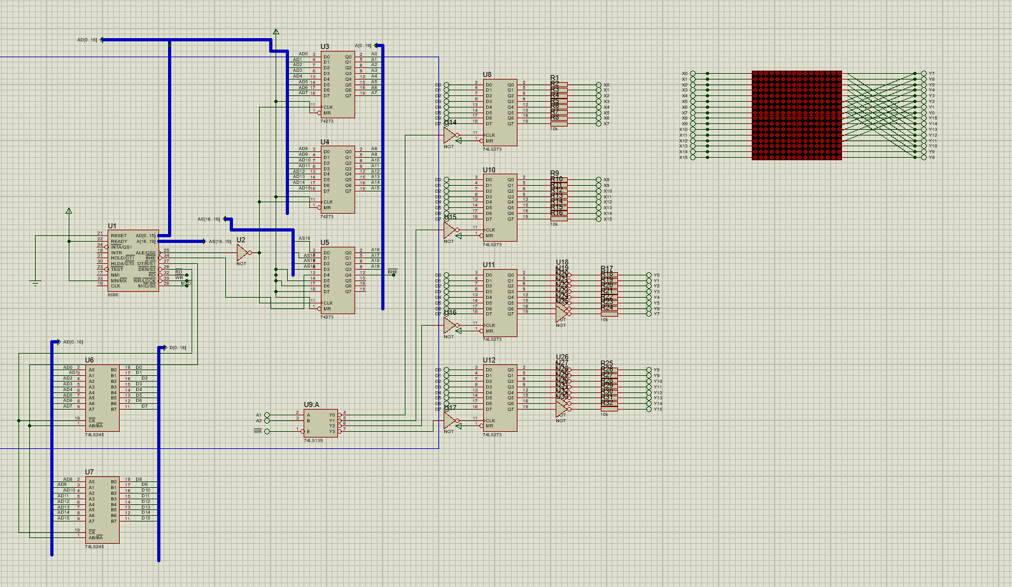

- 实验代码及实验结果
- 实验一实验代码
DATA SEGMENT
NUMS:
DB 08H,18H,28H,08H,08H,08H,08H,3EH ;数字1
DB 38H,44H,04H,04H,08H,10H,20H,7EH ;数字2
DB 18H,24H,04H,18H,18H,04H,24H,18H ;数字3
DATA ENDS
CODE SEGMENT
ASSUME CS:CODE,DS:DATA
START:
MOV AX,DATA
MOV DS,AX
MOV AH,01H
MOV BX,00H
RUN:
MOV DX,OFFSET NUMS
MOV SI,DX
ADD SI,BX
MOV CX,08H
WAITE:
MOV AL,0H
OUT 00H,AL
MOV AL,[SI]
OUT 02H,AL
MOV AL,AH
OUT 00H,AL
ROL AH,1
PUSH CX
MOV CX,700H
LOOP $
POP CX
INC SI
LOOP WAITE
INC BX
CMP BX,24
JA RESET
CONTINUE:
JMP RUN
RESET:
MOV BX,00H
JMP CONTINUE
CODE ENDS
END START
- 实验一实验结果
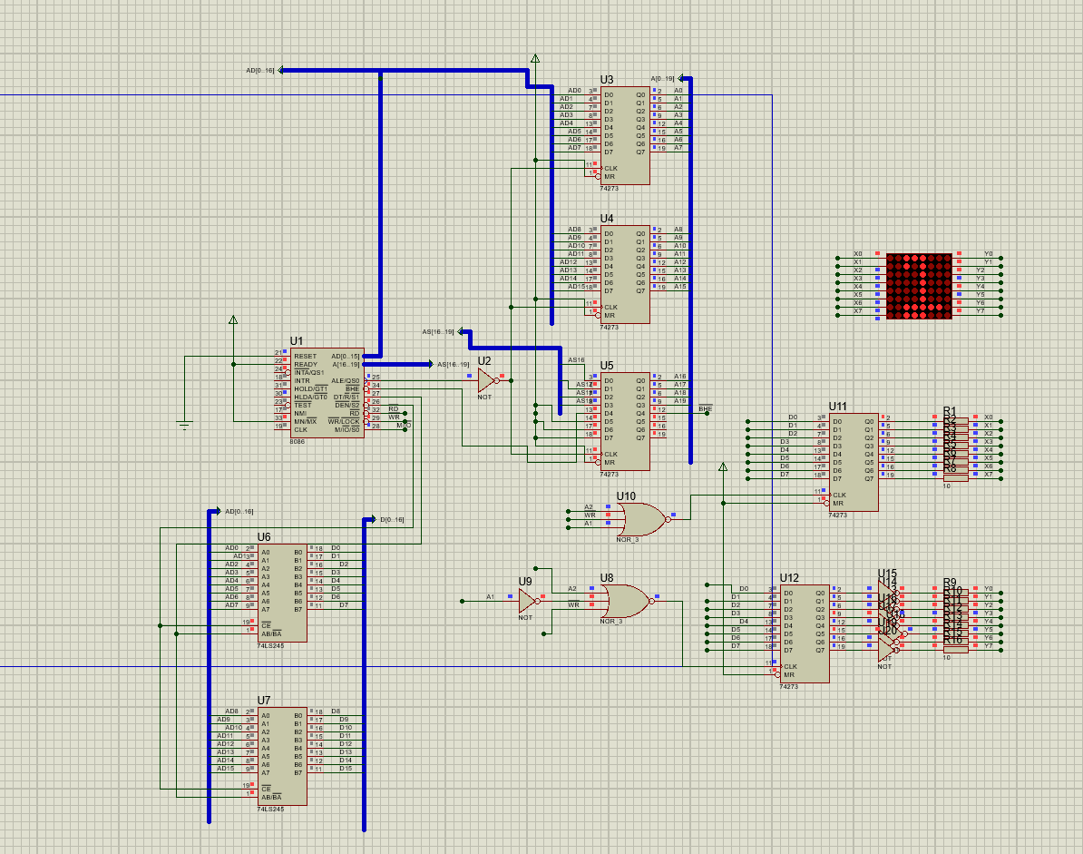
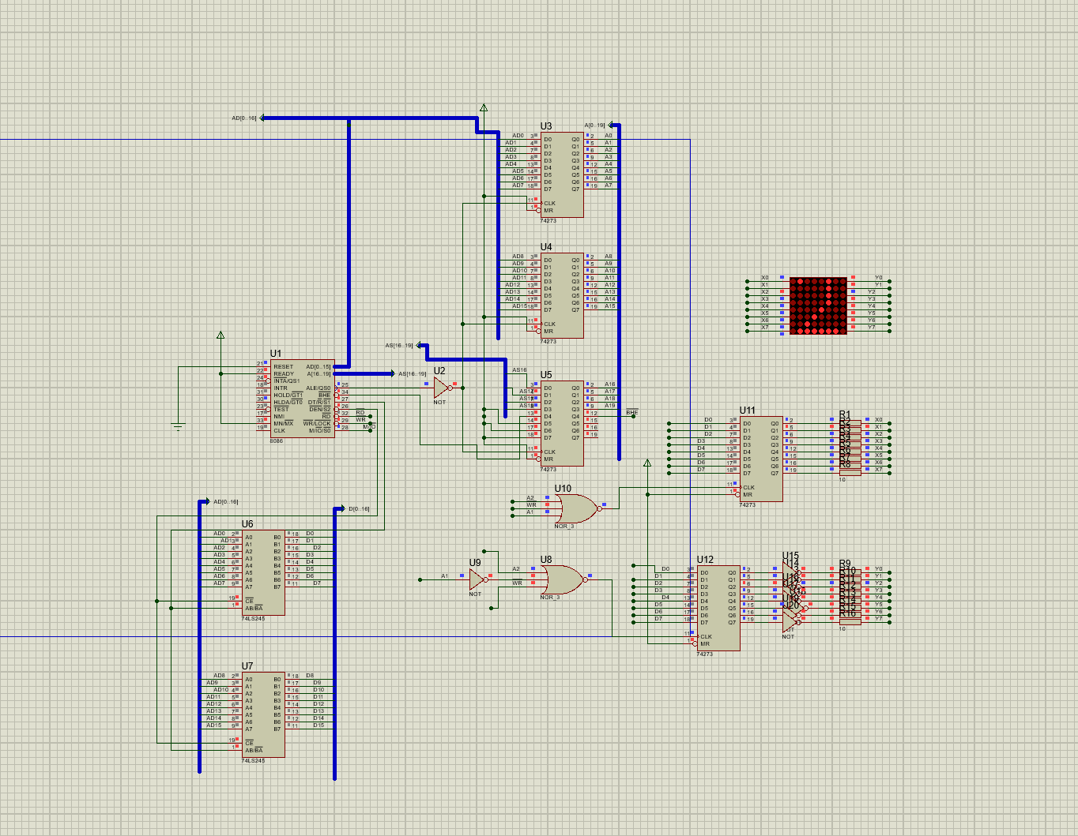
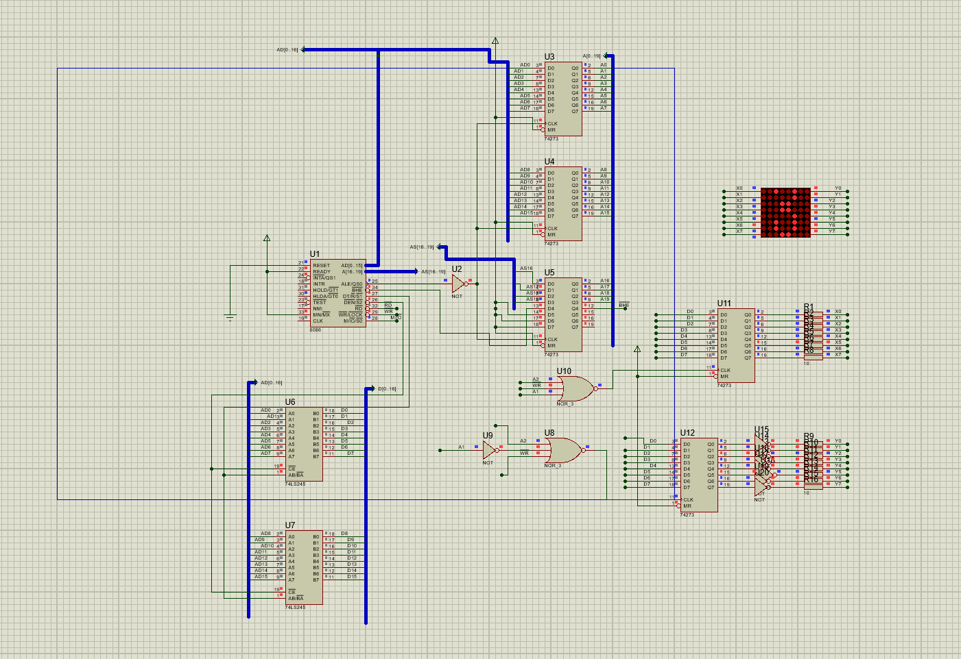
- 实验二实验代码
DATA SEGMENT
LEFT:;左侧1*2块屏幕，从低位到高位,每个字节是半行
DB 0H, 0FFH, 20H, 20H, 20H, 0FCH,24H, 24H, 24H, 24H, 14H, 0CH, 04H, 4H,0FCH, 4H ;西
DB 40H, 80H, 0FCH, 04H, 42H, 40H, 40H,0FFH, 20H, 10H, 18H, 60H, 80H,40H, 30H,0EH ;安
DB 80H, 80H, 80H,0FCH, 84H, 84H, 84H,0FCH, 84H, 84H, 84H,0FCH, 84H,80H, 80H,00H ;电
DB 00H,0FEH, 00H, 00H, 00H, 80H, 80H,0FFH, 80H, 80H, 80H, 80H, 80H,80H,0A0H,40H ;子
DB 10H,0B8H, 0FH, 08H, 08H,0BFH, 8H,01CH, 2CH, 0AH,0CAH, 9H, 8H, 8H, 8H, 8H ;科
DB 8H, 8H, 8H,0C8H, 3FH, 8H, 8H,0A8H, 18H, 0CH, 0BH, 08H, 08H, 08H, 08H,064H ;技
DB 80H, 80H, 80H, 80H, 80H,0FFH, 80H, 80H, 40H, 40H, 20H, 20H, 10H, 8H, 4H, 3H ;大
DB 44H, 88H, 88H, 0H,0FEH, 2H, 1H,0F8H, 0H, 80H,0FFH, 80H, 80H, 80H,0A0H, 40H ;学
DB 0H, 0H, 3FH, 20H,0A0H, 92H, 54H, 28H, 8H, 14H, 24H,0A2H, 81H, 40H, 20H, 10H ;欢
DB 0H, 4H,0C8H, 48H, 40H, 40H, 4FH, 48H, 48H, 48H,0C8H, 48H, 8H, 14H,0E2H, 0H ;迎
DB 90H, 90H, 88H, 4CH, 2AH, 99H, 88H, 48H, 28H, 88H, 8H, 40H, 8AH, 8AH, 9H,0F0H ;您

DB 30H, 0EH, 88H, 0FFH, 9CH, 0AAH, 0C9H, 80H, 88H, 3FH, 24H, 22H, 14H, 88H, 94H, 63H ; 魏
DB 10H, 10H, 0FFH, 10H, 0FEH, 82H, 0FEH, 82H, 0FEH, 92H, 10H, 0FFH, 10H, 10H, 10H, 90H ; 朝
DB 04H, 04H, 04H, 04H, 3FH, 24H, 24H, 24H, 24H, 24H, 24H, 24H, 24H, 22H, 0C2H, 01H ; 旭

RIGHT:;右侧1*2块屏幕
DB 00H, 07FH,02H,02H,02H,1FH,12H,12H,12H,12H,1CH,10H,10H,10H,1FH,10H
DB 00H, 00H,3FH,20H,10H,00H,00H,7FH,04H,04H,02H,02H,01H,06H,08H,10H
DB 00H, 00H,00H,01FH,10H,10H,10H,01FH,10H,10H,10H,01FH,50H,40H,40H,7FH
DB 00H, 01FH,08H,04H,02H,01H,00H,07FH,00H,00H,00H,00H,00H,00H,00H,00H
DB 08H, 08H,09H,09H,08H,008H,9H,09H,08H,78H,0FH, 08H,08H,08H,08H,08H
DB 04H, 04H,4H,07FH,04H,04H,04H,3FH,21H,11H,12H,0AH,4H,0AH,11H,60H
DB 00H, 00H,00H,00H,00H,07FH,00H,00H,01H,01H,02H,02H, 4H,8H,10H,60H
DB 10H, 10H,08H,4H,07FH,40H,20H,7H,2H,01H,07FH,00H,00H,00H,00H, 0H
DB 01H, 01H, 1H,3FH, 20H,10H,02H, 2H,2H, 5H, 5H, 08H, 8H,10H,20H,40H
DB 00H, 01H, 3CH,24H,24H,24H,24H,24H,24H,2DH,14H, 04H,4H, 4H,07FH,0H
DB 00H, 00H,3FH,20H,12H,0AH,12H,22H,22H,2H, 1H, 0H,20H,48H,48H,0FH

DB 04H, 02H, 3FH, 24H, 24H, 3FH, 24H, 24H, 3FH, 02H, 16H, 4DH, 7DH, 04H, 44H, 78H
DB 00H, 7CH, 45H, 44H, 44H, 7CH, 44H, 44H, 44H, 7CH, 44H, 45H, 42H, 42H, 51H, 20H
DB 00H, 1FH, 11H, 11H, 11H, 1FH, 11H, 11H, 11H, 11H, 1FH, 51H, 40H, 40H, 7FH, 00H

DATA ENDS

CODE SEGMENT
ASSUME CS:CODE,DS:DATA
START:
MOV AX,DATA
MOV DS,AX
MOV AH,01H
MOV BX,00H ;滚动行数(移向下一字节代表从下一行开始打印)
RUN:
MOV DX,OFFSET LEFT
MOV SI,DX
ADD SI,BX ;计算当前行数（本轮从该行开始打印）
MOV DX,OFFSET RIGHT
MOV DI,DX
ADD DI,BX ;计算当前行数（本轮从该行开始打印）
MOV CX,08H;共8行
WRITE1: ;在上面两块屏幕上输出
MOV AL,0H
OUT 0H,AL;清屏操作
MOV AL,[SI];左边内容
OUT 4H,AL
MOV AL,[DI];右边内容
OUT 6H,AL
MOV AL,AH ;设置目标行
OUT 0H,AL
ROL AH,1;目标行下移
INC SI;指向下一行
INC DI
PUSH CX
MOV CX,0500H ;延迟
LOOP $
POP CX
LOOP WRITE1

MOV AL,0H
OUT 0H,AL
MOV CX,08H
WRITE2:;在下面两块屏幕上输出
MOV AL,0H
OUT 2H,AL ;清屏操作
MOV AL,[SI] ;左边内容
OUT 4H,AL
MOV AL,[DI] ;右边内容
OUT 6H,AL
MOV AL,AH ;设置目标行
OUT 2H,AL
ROL AH,1 ;目标行下移
INC SI
INC DI
PUSH CX
MOV CX,0500H
LOOP $
POP CX
LOOP WRITE2

INC BX
CMP BX,224 ;14个字，向上滚14*16行
JA RESET
CONTINUE:
JMP RUN
RESET: ;滚动值清零
MOV BX,0
JMP CONTINUE
CODE ENDS
END START
- 实验二实验结果
“子”：
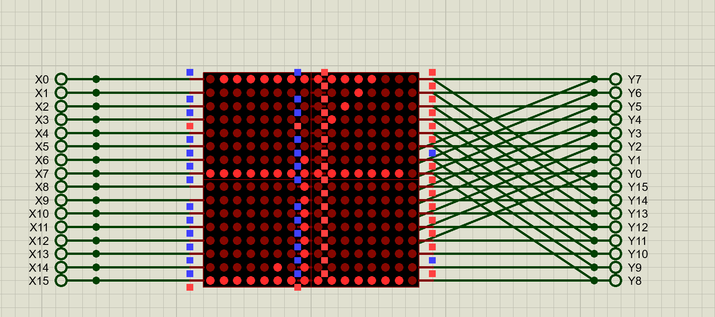

“技”：
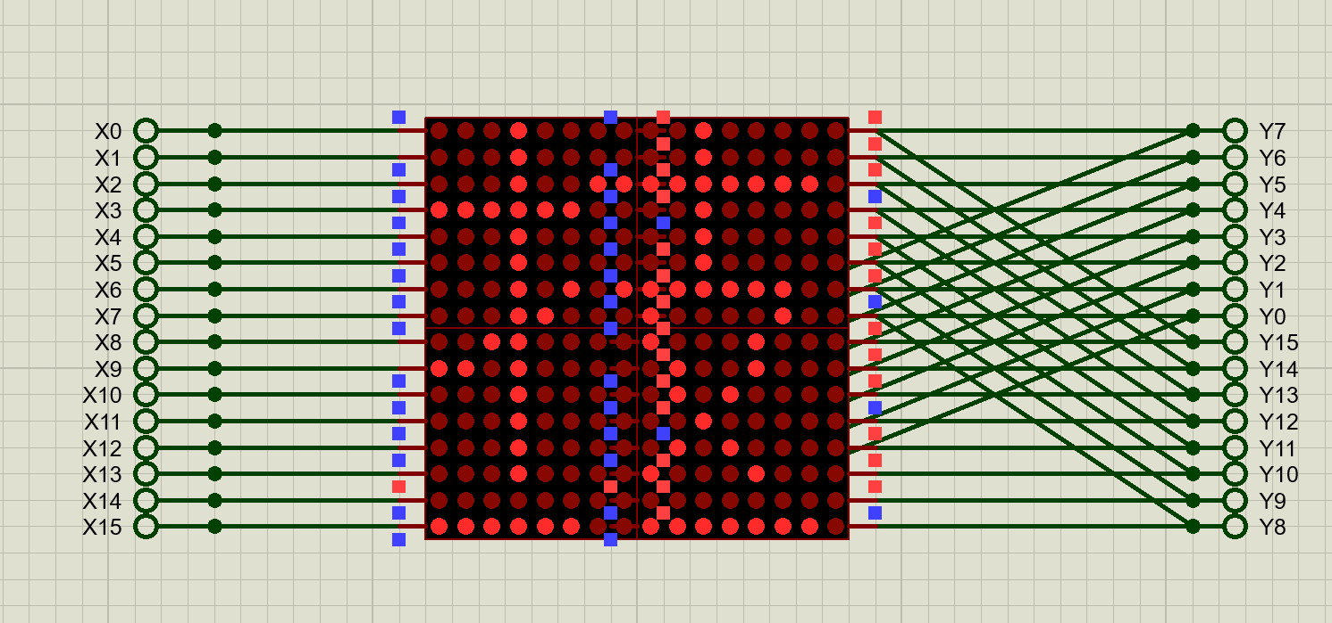
“魏”：
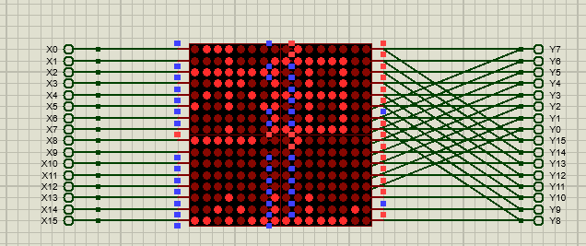
“朝”：
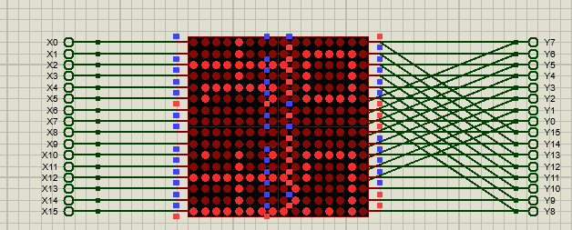
“旭”：
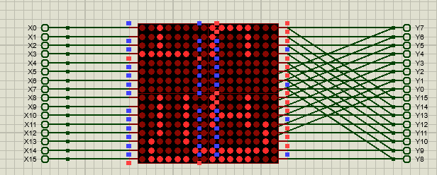

- 实验总结
通过本次LED点阵实验，我对LED点阵的基本结构有了深入的了解，并且掌握了LED点阵扫描显示数字、文字的设计方法。
实验中，我首先实现了在8×8 LED点阵上循环显示数字1、2、3的功能，这让我学会了如何控制单个点阵的显示内容。
进一步地，我实现了在16×16 LED点阵上滚动显示“西安电子科技大学欢迎您！魏朝旭”的文字。这个过程加深了我对多位点阵组合显示的理解，并且锻炼了我设计复杂显示模式的能力。
在实验过程中，遇到了不少挑战，比如如何优化代码以减少延迟，如何调整时序以实现平滑的滚动效果，以及如何处理多位点阵之间的同步显示。通过不断尝试和调试，我逐步克服了这些问题，并最终完成了实验要求。
总之，这次实验让我对LED点阵显示技术有了更全面的认识。

